**Схема безопасных маршрутов движения детей**

**«ДОМ-ШКОЛА-ДОМ»**

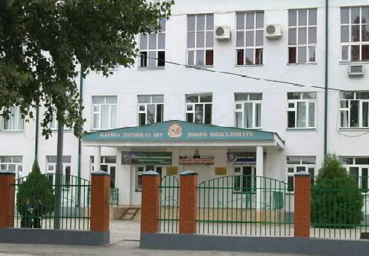 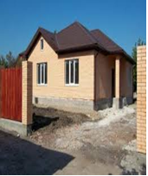

**дорога**

**дорога**

**МБОУ «СОШ №38»**

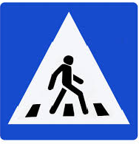



**парковка**

перекресток





**дорога**

**дорога**

**дорога**







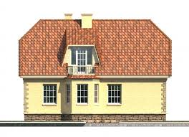 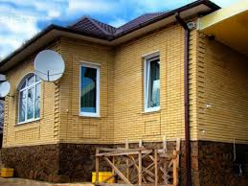

**дорога**

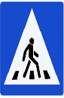 знак пешеходного перехода

 зебра-дорожный переход